Утверждена
постановлением администрации
Устьянского муниципального округа Архангельской области

от 15 мая 2023 года № 953

Схема
размещения нестационарного торгового объекта
д.Плесевская

Условный номер земельного участка 29:18:110701:ЗУ1
Площадь земельного участка |  | 6 | м²
Обозначение  характерных точек границ | Координаты, м
Обозначение  характерных точек границ | X |  |  | Y
1 | 2 |  |  | 3
:ЗУ1
1 | 268880,04 |  |  | 3371164,60
2 | 268882,73 |  |  | 3371165,92
3 | 268881,85 |  |  | 3371167,73
4 | 268879,15 |  |  | 3371166,41

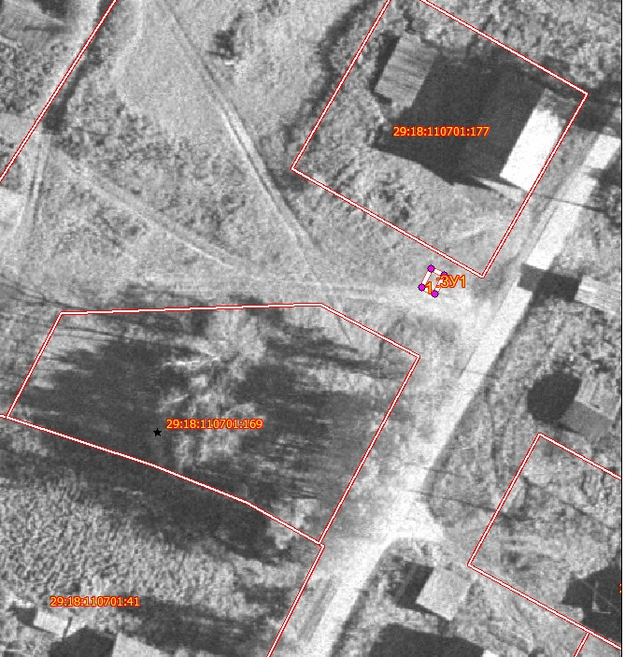

Масштаб 1: | 500
Условные обозначения:

29:18:110701:ЗУ1 - обозначение образуемого земельного участка
- граница существующих земельных участков
Система координат МСК-29

